Nevelen

Deze plaat van M.C. Escher kent u waarschijnlijk wel. Die hagedissen, die uit het platte vlak omhoog kruipen en dan op de top van hun driedimensionale leventje als een echte draak een wolkje rook uitblazen, om vervolgens weer op te gaan in een velletje soortgenoten. Op een expositie van zijn werk in Paleis Soestdijk vertelde Escher zelf in mijn koptelefoon, dat hij vaak reacties kreeg van mensen, die deze prent zagen als een symbolische weergave van de reïncarnatie. Ook aan de tekst “JOB” op het boekje onder aan de tekening meenden velen een religieuze betekenis te kunnen hechten. Hijzelf moest daar om lachen. Hij had gewoon lekker zitten tekenen, vond het leuk om die hagedissen te bevrijden uit hun raster en had de voorstelling verder opgevuld met dingen die toevallig op zijn bureau lagen, waaronder een boekje sigarettenvloeitjes van het merk “JOB”.
Bij dezelfde tentoonstelling was eerder een filmpje over zijn leven te zien, waarin ook dagboek/agenda-aantekeningen werden getoond. Tenminste 3 keer kwam het zinnetje “Vandaag laatste sigaret gerookt” voorbij. Daaraan denkende, kwam het in mij op, dat deze kringloop misschien op hemzelf bij zijn stoppogingen kon slaan: zich verheffend via de boeken en bovenop de twaalfkantige steen in overwinning het laatste rookwolkje uitblazend. Helaas is daar dan de verleiding van de sigaartjes en lucifers in de tinnen beker en zakt hij weer terug in de verslaafde massa, geïllustreerd door de sigarettenvloeitjes.
Helaas kan ik deze theorie niet meer aan Escher voorleggen. Hij is al meer dan 40 jaar dood. Maar tot 3 maart is zijn stem nog te horen en zijn werk nog te zien in Paleis Soestdijk. Erg de moeite waard. In het Paleis mag niet gerookt worden.
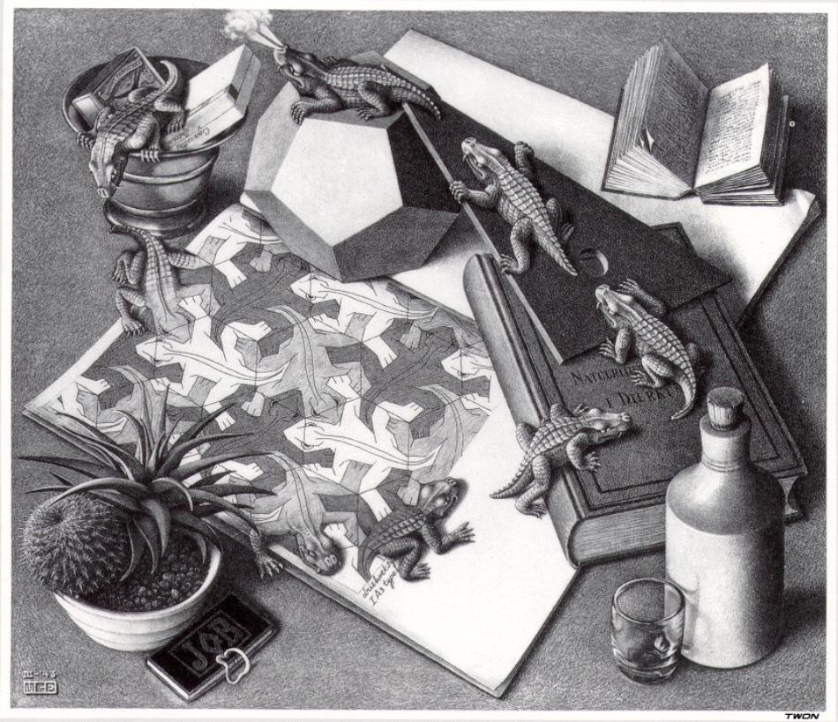
Februari 2013

